Содержание

Содержание 1
1 Модуль «Рекламные кампании» 2
1.1 Работа с баннерами 4
1.1.1 Добавление нового баннера 4
1.1.2 Редактирование свойств баннера 12
1.1.3 Просмотр статистики баннера 13
1.1.4 Удаление статистики баннера 15
1.1.5 Копирование баннеров 15
1.1.6 Создание ссылки на баннер 16
1.1.7 Перемещение баннеров 17
1.1.8 Обновление списка баннеров 18
1.1.9 Удаление баннера (ссылки на баннер) 18

Модуль «Рекламные кампании»
Модуль «Рекламные кампании» в составе ПО Системы S.Builder предназначен для размещения на сайте текстовых и графических баннеров, а также последующего управления ими. Для размещенных на сайте баннеров, кроме стандартных действий – копирования, размещения ссылок, перемещения, удаления и т.п., существует возможность:
- установки расписания показов – по каким дням и месяцам следует показывать баннер;
- задания количества показов и приоритета баннера;
- указания страниц, на которых баннер не должен показываться;
- отслеживания статистики показа баннера на каждой странице сайта (количество показов, кликов, CTR).
Чтобы открыть модуль «Рекламные кампании» выберите в Меню пользователя команду Информационное наполнение -> Рекламные кампании:
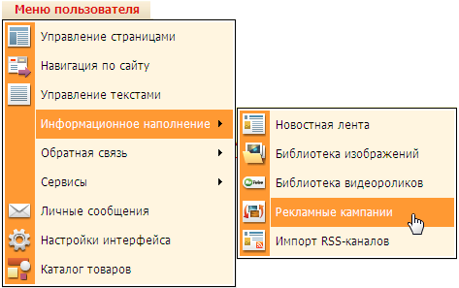
После загрузки модуля окно пользователя будет выглядеть следующим образом:
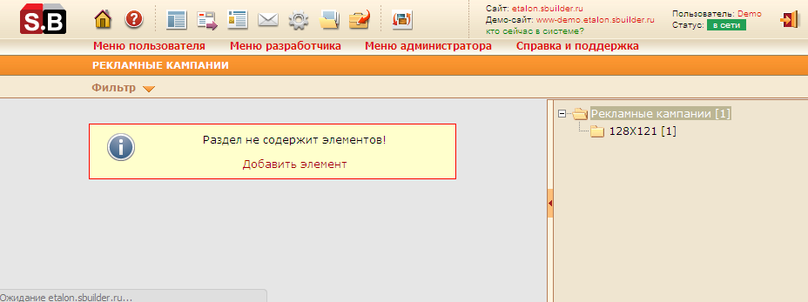
В правой части окна будет расположена панель разделов, содержащая дерево разделов, в которых размещаются баннеры. Баннеры можно распределять по разделам, например, по типам или по размерам. Число в квадратных скобках справа от наименования раздела (например, [30]) указывает на количество баннеров в разделе.

Описание работы с разделами см. в разделе «Стандартные операции с разделами»:
- Создание подраздела
- Переименование раздела
- Обновление панели разделов
- Права доступа к разделам
- Копирование разделов
- Перемещение разделов
- Удаление разделов

Левая часть окна – рабочая область, в которой отображается список баннеров в выбранном разделе.

Работа с баннерами

Добавление нового баннера
Чтобы добавить новый баннер, выберите раздел на панели разделов, затем щелкните правой кнопкой мыши в любом месте рабочей области окна. В контекстном меню выберите команду Добавить элемент:
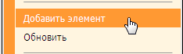
Откроется диалоговое окно Редактирование / Добавление баннера:
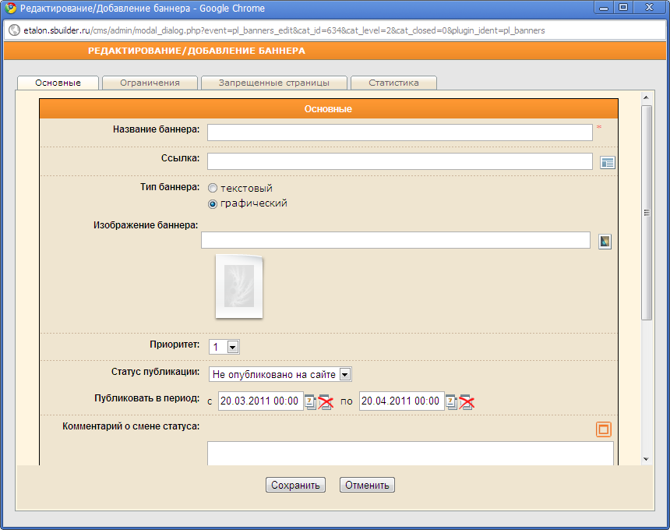
На закладке «Основные» введите наименование добавляемого элемента в поле Название баннера.
В поле Ссылка укажите веб-адрес сайта, который откроется при нажатии (клике) на баннер. Если при нажатии на баннер должна открываться страница текущего сайта, то нажмите на кнопку и в открывшемся окне модуля «Управление страницами» укажите страницу и нажмите на кнопку Выбрать:
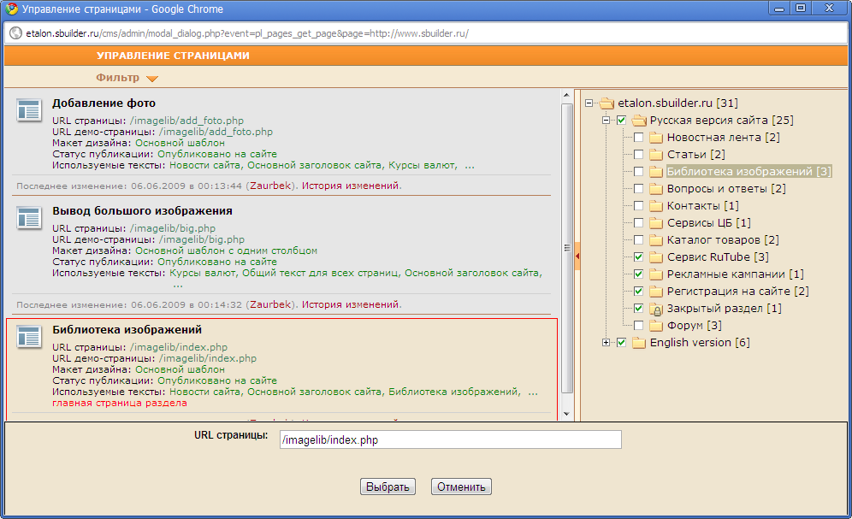
Далее установите радиокнопку в положение, соответствующее типу баннера – «текстовый» или «графический».
Если был выбран тип «текстовый», то в открывшемся поле Текст баннера введите содержимое рекламного предложения в HTML-формате:
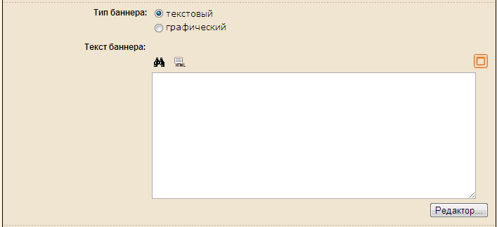
При желании выделить использованные теги цветом нажмите на кнопку .
Кнопка сменится на , при помощи которой можно структурировать имеющийся HTML-код. Это означает, что для удобства восприятия кода слева от вложенных тегов добавятся пробелы, а теги будут выделены цветом. Например, следующий код
<div>
<span>test</span>
</div>
преобразуется в
<div>
<span>test</span>
</div>
Кнопка предназначена для развертывания текстового поля на все диалоговое окно Редактирование / Добавление баннера. Чтобы свернуть текстовое поле в начальное состояние, воспользуйтесь кнопкой .
Вы можете воспользоваться для удобства редактирования текста визуальным редактором, встроенным в Систему, нажав на кнопку :
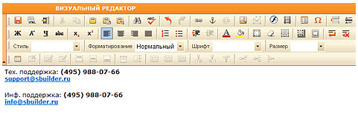
Описание функциональности визуального редактора см. в разделе «Визуальный редактор».
Если был выбран тип «графический», то в открывшемся поле Изображение баннера нужно указать местоположение изображения добавляемого баннера:
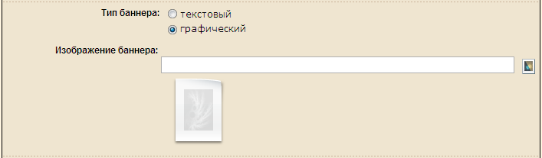
Нажмите на кнопку затем в открывшемся окне Управление файловой структурой сайта выберите папку, в которой содержится искомый файл, щелкните по наименованию файла и нажмите на кнопку Выбрать:
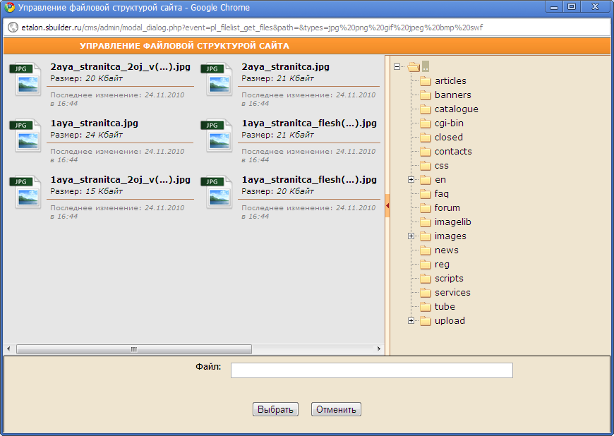
В поле Приоритет выберите из выпадающего списка соответствующее число.
При назначении приоритета нужно учитывать, что, находясь в ротации, баннер с более высоким приоритетом будет показываться чаще, чем баннеры с более низким приоритетом.

Далее, в поле Статус публикации выберите из выпадающего списка предполагаемый после сохранения статус текстового блока:
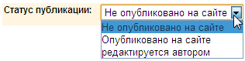
При необходимости добавьте комментарий о статусе публикации в соответствующее поле, а также установите флажки слева от имен тех пользователей Системы, которых следует уведомить о создании/смене статуса текстового блока.
Подробнее о статусах публикаций и работе с ними см. в разделе «Цепочки публикаций».

В поле Публиковать в период, воспользовавшись встроенным календарем, укажите период, в который баннер будет показываться на сайте:

Перейдите на закладку «Ограничения»:
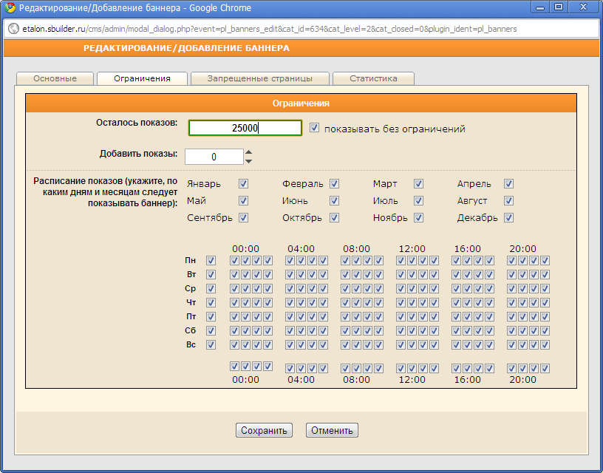
Если необходимо ограничить количество показов баннера на сайте, то в поле Осталось показов укажите требуемое количество показов баннера после публикации. Если количество показов не ограничено, то установите флажок в поле показывать без ограничений.
Когда баннер будет показан заданное количество раз, то его отображение на сайте автоматически отключается. Однако, если необходимо увеличить количество показов, то это количество добавленных показов следует указывать в поле Добавить показы вручную или используя стрелки .
Далее в поле Расписание показов установкой флажков укажите месяцы, дни недели и часы, в которые следует показывать баннер.
Перейдите на закладку «Запрещенные страницы»:
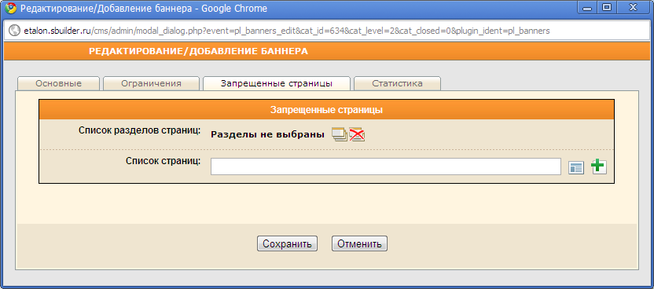
Здесь указываются страницы и разделы страниц, на которых баннер не будет показан ни при каких условиях.
Для добавления в список запрещенных нового раздела страниц нажмите на кнопку . В открывшемся окне Добавление / Редактирование раздела выберите раздел(ы) и нажмите на кнопку Выбрать:
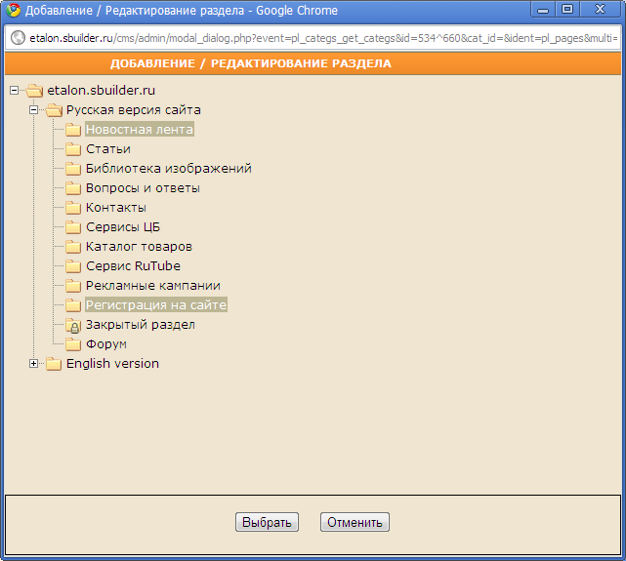
Чтобы добавить страницу в список запрещенных, нажмите на кнопку и в открывшемся окне модуля «Управление страницами» укажите страницу, после чего нажмите на кнопку Выбрать:
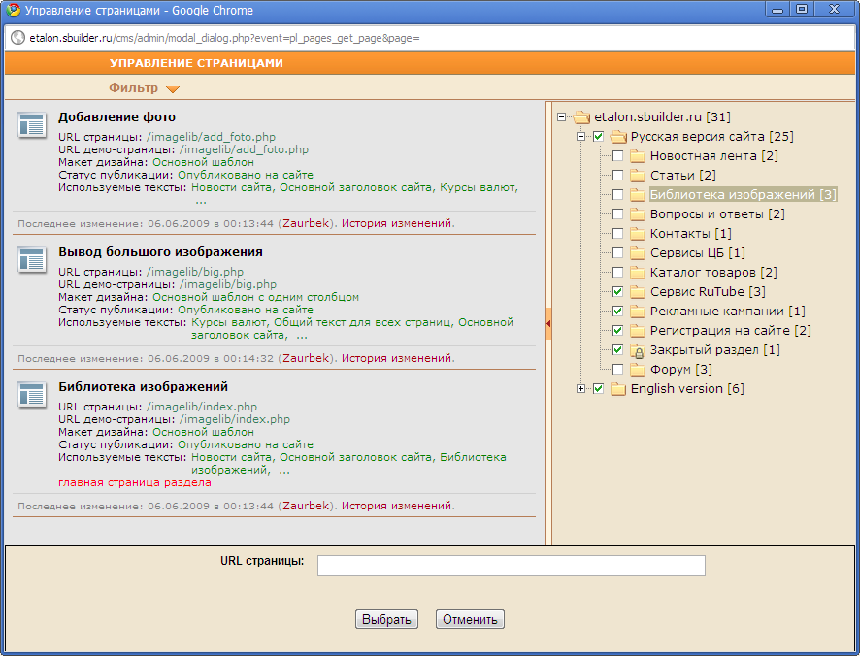
Для добавления строки в список воспользуйтесь кнопкой .
Перейдите на закладку «Статистика»:
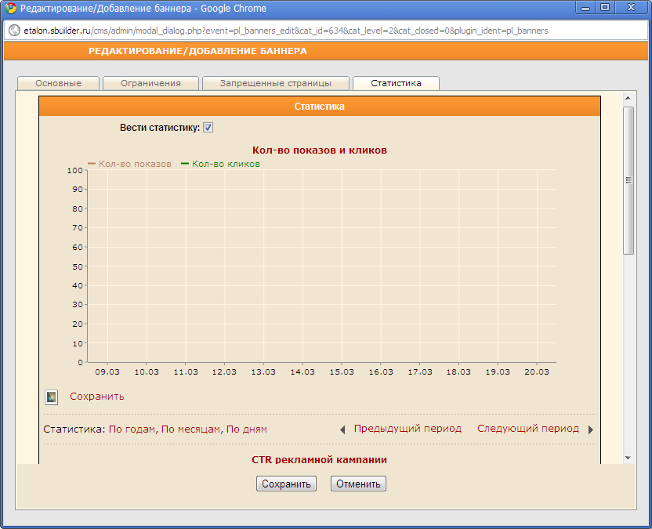
Установите флажок в поле Вести статистику, если необходимо отслеживать количество показов баннера, кликов по нему, а так же CTR – показатель эффективности рекламной кампании.
По окончании добавления баннера и редактирования его свойств нажмите на кнопку Сохранить. Диалоговое окно закроется, баннер будет сохранен и отобразится в списке баннеров текущего раздела.

Редактирование свойств баннера
Чтобы редактировать свойства ранее добавленного баннера щелкните по его наименованию левой кнопкой мыши или же щелкните правой кнопкой мыши по его наименованию и в контекстном меню выберите команду Редактировать элемент:
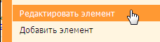
Откроется форма редактирования баннера, аналогичная форме создания, в которой произведите требуемые изменения.
Вы можете изменить статус публикации баннера. Для этого в поле Новый статус публикации выберите из выпадающего списка статус баннера:
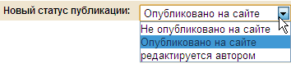
При необходимости добавьте комментарий о смене статуса публикации в соответствующее поле, а также установите флажки слева от имен тех пользователей Системы, которых следует уведомить о смене статуса публикации текстового блока.
Подробнее о статусах публикаций и работе с ними см. в разделе «Цепочки публикаций».

Чтобы сохранить внесенные изменения без закрытия диалогового окна редактирования нажмите на кнопку Применить.
По окончании нажмите на кнопку Сохранить, если хотите сохранить внесенные изменения и закрыть диалоговое окно.

Просмотр статистики баннера
Чтобы просмотреть статистику размещенного на сайте баннера за выбранный период (графики количества показов и кликов, показатель эффективности (CTR) рекламной кампании) щелкните по наименованию баннера левой кнопкой мыши или же щелкните правой кнопкой мыши по его наименованию и в контекстном меню выберите команду Редактировать элемент:
Откроется форма редактирования баннера, аналогичная форме создания, в которой произведите требуемые изменения. Для просмотра статистики перейдите на закладку «Статистика»:
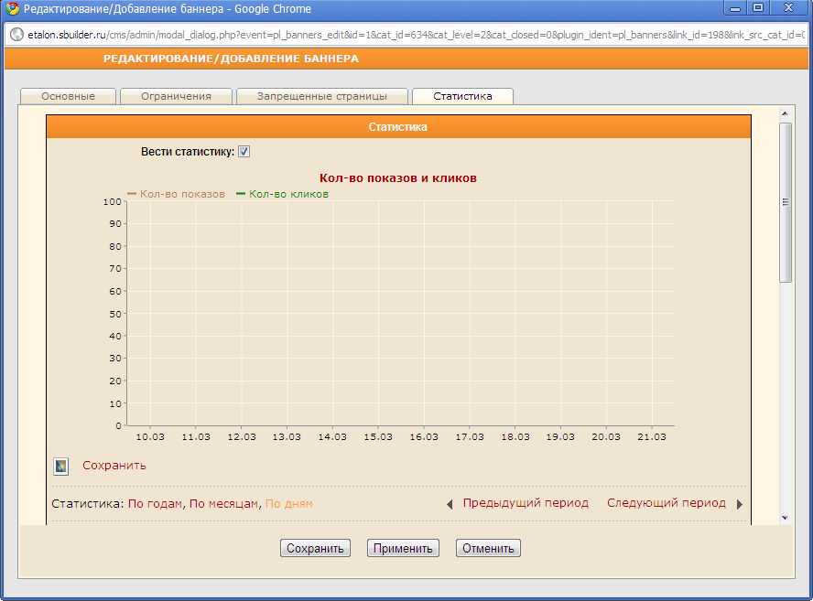
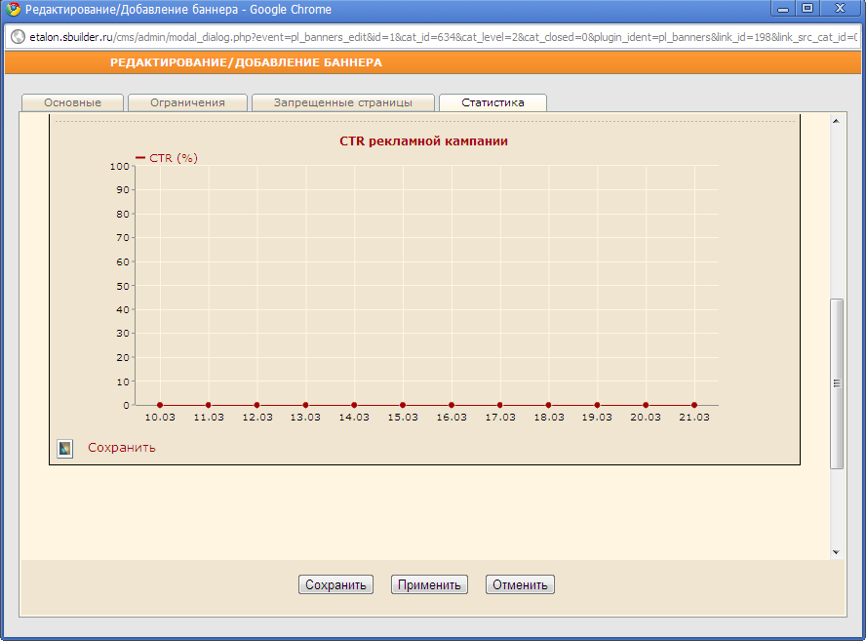
Выберите период, статистика за который Вас интересует, щелкнув по нему мышью в соответствующей строке:
Для сохранения отображенного графика нажмите на ссылку Сохранить, расположенную внизу слева от графика. График откроется в новом окне. Сохраните его стандартным для используемого Вами браузера способом.

Удаление статистики баннера
При большой посещаемости сайта статистика по показам баннеров и кликам по ним может занимать в БД много места. Существует возможность удалить статистику до указанной даты. Для этого щелкните правой кнопкой мыши в любом месте рабочей области окна и в открывшемся контекстном меню выберите команду Удалить статистику баннеров:
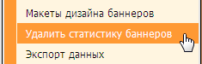
В диалоговом окне Удаление статистики, воспользовавшись встроенным календарем, укажите дату, до которой из БД будет удалена информация о показах всех баннеров из текущего раздела:
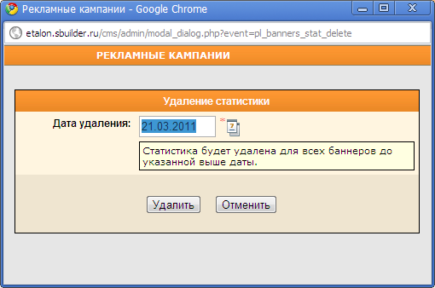
Нажмите на кнопку Удалить.

Копирование баннеров
Чтобы создать копию баннера, щелкните по его наименованию правой кнопкой мыши. В открывшемся контекстном меню выберите команду Копировать элементы:
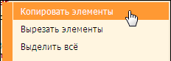
Далее на панели разделов щелкните правой кнопкой мыши по названию раздела, в который будет помещена копия баннера. В рабочей области окна вызовите контекстное меню и выберите команду Вставить элементы:
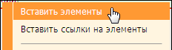
Чтобы выбрать для копирования несколько баннеров из раздела, щелкайте по их наименованиям, удерживая нажатой клавишу Ctrl.

Чтобы скопировать все баннеры в текущем разделе, щелкните правой кнопкой мыши в любом месте рабочей области. В контекстном меню выберите команду Выделить все:
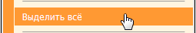
Затем выполните команду Копировать элементы и после выбора раздела, в который будут помещены копии баннеров, – команду Вставить элементы.

Создание ссылки на баннер
Есть возможность поместить баннер в несколько разделов, не копируя, а посредством помещения ссылки на него во второй (и последующие) разделы.
Чтобы создать ссылку на баннер, щелкните правой кнопкой мыши по его наименованию. В контекстном меню выберите команду Копировать элементы:
Перейдите в раздел, в который требуется поместить ссылку на баннер. Вызовите контекстное меню в рабочей области и выберите команду Вставить ссылки на элементы:
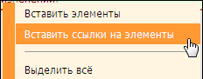
Чтобы выбрать несколько баннеров из раздела, щелкайте по их наименованиям, удерживая нажатой клавишу Ctrl.
Чтобы выбрать все баннеры раздела, в контекстном меню выберите команду Выделить всё.

Ссылка на баннер будет отмечена в поле с краткой информацией в нижнем левом углу знаком-ссылкой .

Перемещение баннеров
Чтобы переместить баннер, щелкните по его наименованию правой кнопкой мыши. В открывшемся контекстном меню выберите команду Вырезать элементы:
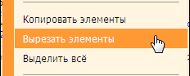
Далее на панели разделов щелкните правой кнопкой мыши по названию раздела, в который будет перемещен баннер. В рабочей области окна вызовите контекстное меню и выберите команду Вставить элементы:
Чтобы выбрать для перемещения несколько баннеров из раздела, щелкайте по их наименованиям, удерживая нажатой клавишу Ctrl.

Чтобы переместить все баннеры из текущего раздела в другой, щелкните правой кнопкой мыши в любом месте рабочей области. В контекстном меню выберите команду Выделить все:
Затем выполните команду Вырезать элементы и после выбора раздела, в который будут перемещены блоки, – команду Вставить элементы.

Обновление списка баннеров
Для того чтобы увидеть баннеры, добавленные другими пользователями, необходимо обновить список баннеров в разделе. Для этого щелкните правой кнопкой мыши в любом месте рабочей области окна, в появившемся контекстном меню выберите команду Обновить:


Удаление баннера (ссылки на баннер)
Для удаления баннера или ссылки на баннер щелкните по наименованию выбранного элемента правой кнопкой мыши и в контекстном меню выберите команду Удалить:
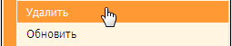
Появится запрос на подтверждение намерения:
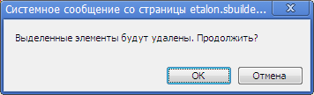
Для того чтобы продолжить, нажмите на кнопку ОК, при отказе от намерения удалить баннер (ссылку на баннер) – на кнопку Отмена.

Чтобы выбрать для удаления несколько элементов из раздела, щелкайте по их наименованиям, удерживая нажатой клавишу Ctrl.

Чтобы удалить в текущем разделе сразу все элементы, щелкните правой кнопкой мыши в любом месте рабочей области окна. В контекстном меню выберите команду Выделить все. После этого еще раз щелкните правой кнопкой мыши по наименованию любого из блоков и в контекстном меню выберите команду Удалить.
Подтвердите намерение удалить текстовые блоки, нажав на кнопку ОК в открывшемся диалоговом окне.

